Анализ использования государственного имущества
на 1 апреля 2024 г.

1. Согласно сводным данным по итогам обработки отчета
об использовании зданий, сооружений, изолированных помещений, находящихся в государственной собственности ”Отчет аренда (безвозмездное пользование)“ государственного информационного ресурса ”Единый реестр имущества“, на 1 апреля 2024 г.
в государственной собственности находятся здания, сооружения, изолированные помещения общей площадью 124,271 млн. кв.м, из них:
в собственности Республики Беларусь – 48,240 млн. кв.м (38,8 %),
в коммунальной – 76,031 млн. кв.м (61,2 %).
1.1. В собственности Республики Беларусь наибольшее количество недвижимого имущества имеется у организаций:
Министерства энергетики – 10,491 млн. кв.м (21,7 % от общей площади недвижимого имущества, находящегося собственности Республики Беларусь);
Министерства обороны – 4,519 млн. кв.м (9,4 %);
Министерства лесного хозяйства – 4,220 млн. кв.м (8,7 %);
Министерства транспорта и коммуникаций – 3,447 млн. кв.м (7,1 %);
Управления делами Президента Республики Беларусь –
2,950 млн. кв.м (6,1 %);
Министерства внутренних дел – 2,775 млн. кв.м (5,8 %);
Министерства образования – 2,730 млн. кв.м (5,7 %);
Национальной академии наук Беларуси – 2,030 млн. кв.м (4,2 %).
1.2. В коммунальной собственности наибольшее количество недвижимого имущества имеется у организаций:
Гомельской области – 13,634 млн. кв.м (17,9 % от общей площади недвижимого имущества, находящегося в коммунальной собственности);
Гродненской области – 12,303 млн. кв.м (16,2 %);
Минской области – 12,023 млн. кв.м (15,8 %);
г. Минска – 10,871 млн. кв.м (14,3 %);
Витебской области – 9,854 млн. кв.м (13,0 %);
Брестской области – 9,086 млн. кв.м (11,9 %);
Могилевской области – 8,260 млн. кв.м (10,9 %).

2. Из общей площади недвижимого государственного имущества:
107,477 млн. кв.м (86,5 %) – используется самими организациями;
8,322 млн. кв.м (6,7 %) – передано в безвозмездное пользование;
4,279 млн. кв.м (3,4 %) – сдано в аренду;
3,975 млн. кв.м (3,2 %) – не используется;
0,218 млн. кв.м (0,2 %) – законсервировано.
Структура использования государственного имущества
на 1 апреля 2024 г. представлена на следующей диаграмме.

Диаграмма. Общая структура государственного недвижимого имущества на 1 апреля 2024 г.
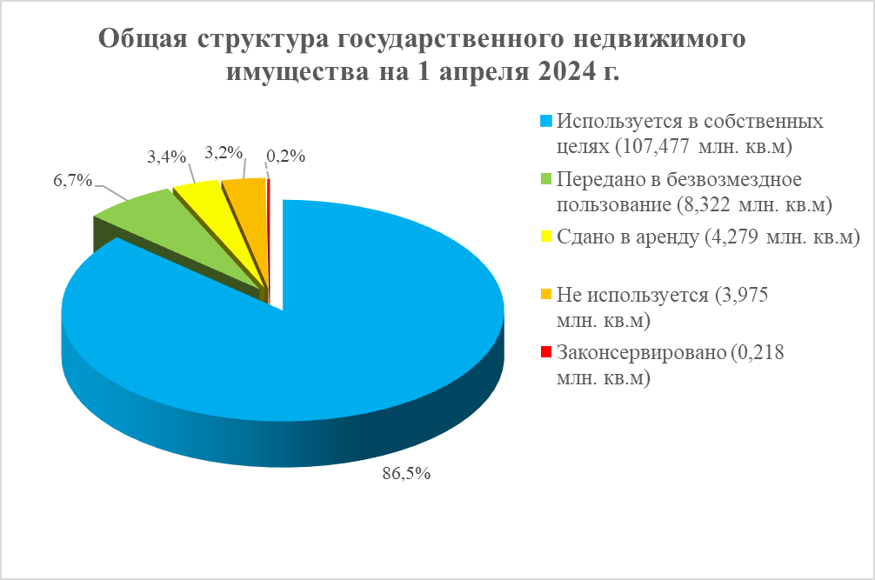

Основная часть недвижимого государственного имущества используется самими организациями, что составляет 107,477 млн. кв.м (86,5 % от общей площади недвижимого государственного имущества),
из них:
45,407 млн. кв.м, находящегося в собственности Республики Беларусь;
62,070 млн. кв.м, находящегося в коммунальной собственности.

3. На 1 апреля 2024 г. сдается в аренду – 4,279 млн. кв.м недвижимого государственного имущества (3,4 % от всего недвижимого государственного имущества), в том числе:
1,672 млн. кв.м (3,5 % от общей площади недвижимого имущества, находящегося собственности Республики Беларусь) – в собственности Республики Беларусь;
2,607 млн. кв.м (3,4 % от общей площади недвижимого имущества, находящегося в коммунальной собственности) – в коммунальной собственности.
3.1. В собственности Республики Беларусь наибольшее количество сдаваемых в аренду площадей имеется у организаций:
Управления делами Президента Республики Беларусь –
0,528 млн. кв.м (31,6 % от всего сдаваемого в аренду недвижимого имущества, находящегося собственности Республики Беларусь);
Министерства обороны – 0,452 млн. кв.м (27,0 %);
Министерства связи и информатизации– 0,108 млн. кв.м (6,5 %);
Национальной академии наук Беларуси – 0,097 млн. кв.м (5,8 %);
Министерства сельского хозяйства и продовольствия, Министерства энергетики – 0,066 млн. кв.м (4,0 %).
Министерства по чрезвычайным ситуациям – 0,056 млн. кв.м (3,3 %).
3.2. В коммунальной собственности наибольшее количество сдаваемых в аренду площадей имеется у организаций:
г. Минска – 1,005 млн. кв.м (38,5 % от всего сдаваемого в аренду недвижимого имущества, находящегося в коммунальной собственности);
Гродненской области – 0,326 млн. кв.м (12,5 %);
Минской области – 0,292 млн. кв.м (11,2 %);
Гомельской области – 0,283 млн. кв.м (10,9 %);
Брестской области – 0,254 млн. кв.м (9,7 %);
Витебской области – 0,252 млн. кв.м (9,7 %);
Могилевской области – 0,196 млн. кв.м (7,5 %).

4. Значительная часть недвижимого имущества, находящегося
в государственной собственности, передается в безвозмездное пользование, что на 1 апреля 2024 г. составляет 8,322 млн. кв.м
(6,7 % от всего недвижимого государственного имущества), в том числе:
0,732 млн. кв.м (1,5 % от общей площади недвижимого имущества, находящегося собственности Республики Беларусь) – в собственности Республики Беларусь;
7,590 млн. кв.м (10,0 % от общей площади недвижимого имущества, находящегося в коммунальной собственности) – в коммунальной собственности.
Площади предоставляются для размещения государственных органов, бюджетных организаций и иных юридических лиц
в соответствии с перечнем государственных органов и организаций, местных исполнительных и распорядительных органов, юридических лиц и индивидуальных предпринимателей, которым недвижимое имущество, находящееся в государственной собственности, передается
в безвозмездное пользование, утвержденным постановлением Совета Министров Республики Беларусь от 17 ноября 2023 г. № 787.

4.1. Основным ссудодателем в отношении недвижимого имущества, находящегося в собственности Республики Беларусь, является Управление делами Президента Республики Беларусь – 0,292 млн. кв.м (39,8 % от всего переданного в безвозмездное пользование недвижимого имущества, находящегося в собственности Республики Беларусь).
Также предоставляется в безвозмездное пользование наибольшее количество площадей:
Министерством внутренних дел – 0,067 млн. кв.м (9,1 %);
Министерством обороны – 0,057 млн. кв.м (7,8 %);
Министерством транспорта и коммуникаций – 0,044 млн. кв.м (6,0 %);
Министерством образования – 0,040 млн. кв.м (5,4 %);
Министерством по чрезвычайным ситуациям – 0,038 млн. кв.м (5,1 %).
4.2. В коммунальной собственности наибольшее количество переданных в безвозмездное пользование площадей имеется
у организаций:
Минской области – 2,627 млн. кв.м (34,6 % от всего переданного
в безвозмездное пользование недвижимого имущества, находящегося
в коммунальной собственности);
Могилевской области – 1,567 млн. кв.м (20,6 %);
Витебской области – 0,929 млн. кв.м (12,2 %);
Гродненской области – 0,803 млн. кв.м (10,6 %);
Гомельской области – 0,762 млн. кв.м (10,0 %);
Брестской области – 0,601 млн. кв.м (7,9 %);
г. Минска – 0,302 млн. кв.м (4,0 %).

5. Незначительная часть недвижимого имущества, находящегося
в государственной собственности, законсервирована и на 1 апреля 2024 г. составляет 0,218 млн. кв.м (0,2 % от всего недвижимого государственного имущества).
Наибольшее количество законсервированных площадей имеется
у балансодержателей недвижимого имущества, находящегося
в собственности Гомельской области – 0,065 млн. кв.м (30,0 % от всего законсервированного недвижимого имущества коммунальной собственности), Витебской области – 0,061 млн. кв.м (28,5 %),
и у Министерства образования – 0,002 млн. кв.м (89,6 %
от всего законсервированного недвижимого имущества, находящегося
в собственности Республики Беларусь).

6. Неиспользуемое недвижимое государственное имущество
на 1 апреля 2024 г. составляет 3,975 млн. кв.м (3,2 % от всего недвижимого государственного имущества), в том числе:
0,427 млн. кв.м (0,9 % от всего недвижимого имущества, находящегося собственности Республики Беларусь) – собственности Республики Беларусь;
3,548 млн. кв.м (4,7 % от всего недвижимого имущества, находящегося в коммунальной собственности) – коммунальной собственности.
6.1. По собственности Республики Беларусь наибольшее количество неиспользуемых площадей имеется у организаций:
Министерства спорта и туризма – 0,112 млн. кв.м (26,3 % от всего неиспользуемого недвижимого имущества, находящегося в собственности Республики Беларусь);
Управления делами Президента Республики Беларусь –
0,067 млн. кв.м (15,7 %);
Национальной академии наук Беларуси – 0,042 млн. кв.м (9,8 %);
Министерства связи и коммуникаций – 0,038 млн. кв.м (8,8 %).
6.2. Наибольшее количество неиспользуемых площадей коммунальной собственности имеется в:
Витебской области 1,034 млн. кв.м (29,1 % от всего неиспользуемого недвижимого имущества, находящегося в коммунальной собственности области);
Гродненской области – 0,796 млн. кв.м (22,4 %);
Могилевской области – 0,499 млн. кв.м (14,1 %);
Минской области – 0,478 млн. кв.м (13,5%);
Гомельской области – 0,316 млн. кв.м (8,9 %);
Брестской области – 0,261млн. кв.м (7,4 %);
г. Минска – 0,165 млн. кв.м (4,6 %).

7. Дополнительно для анализа использования имущества рассчитываются следующие показатели:
коэффициент использования государственного имущества, определяемый как отношение используемой площади государственного имущества (разность между общей площадью государственного имущества и неиспользуемой площадью государственного имущества)
к общей площади государственного имущества, умноженное на 100 %;
индекс использования государственного имущества, определяемый как отношение коэффициента использования государственного имущества на конец отчетного периода к коэффициенту использования государственного имущества на начало отчетного периода
(на 1 января соответствующего года), умноженное на 100 %.
Коэффициент использования государственного имущества и индекс использования государственного имущества по республиканским органам государственного управления и административно-территориальным единицам рассчитываются ежеквартально и представляются
в Национальный статистический комитет для публикации
в статистических сборниках о социально-экономическом развитии Республики Беларусь, а также размещаются на Интернет-сайте Госкомимущества в разделе ”Информационно-аналитические материалы“ (http://gki.gov.by/ru/activity_branches-estate-analitika/).

Данные коэффициенты на 1 апреля 2024 г. представлены
в следующей таблице.

Таблица. Показатели использования государственного недвижимого имущества на 1 апреля 2024 г.
 | Коэффициент использования государственного недвижимого имущества, % | Индекс использования государственного недвижимого имущества, %
Собственность Республики Беларусь | 99,1 | 99,1
Коммунальная собственность | 95,3 | 95,7
в том числе:
Брестская обл. | 97,1 | 99,7
Витебская обл. | 89,5 | 100,1
Гомельская обл. | 97,7 | 99,8
Гродненская обл. | 93,5 | 100,0
Минская обл. | 96,0 | 100,0
Могилевская обл. | 94,0 | 100,1
г. Минск | 98,5 | 100,2
Итого по республике | 96,8 | 97,1

Коэффициент использования недвижимого имущества, находящегося в собственности Республики Беларусь, составляет 99,1 %,
в коммунальной – 95,3 %, а по государственной собственности
в целом – 96,8 %.
Данные коэффициенты использования свидетельствуют
о высокой степени задействования в хозяйственном обороте государственного недвижимого имущества.

